本院要聞
江博明所長榮獲法國教育部騎士勳章
本院地球科學研究所特聘研究員江博明所長日前接獲法國在臺協會之正式函，祝賀他榮獲頒致法國教育部騎士勳章，以肯定江博明所長對推展中法教育與文化之貢獻。
法國騎士勳章係拿破崙主政時期為榮耀巴黎大學的研究人員而設置，1866年贈勳對象擴及對法國教育有傑出貢獻之法國公民或外籍人士。
江博明所長近年致力於臺灣與法國地球科學研究合作，並且成功促成雙方第一個地球科學之國際研究組織「國際實驗室（Associated International Laboratory）」之成立。江博明教授於2004年接任本院地球科學研究所所長職務之前，曾於法國雷恩第一大學（Universite de Rennes 1, France）擔任教職整整27年。目前他也是Elsevier所發行的專業期刊「亞洲地球科學」總編輯，並參與多種SCI期刊編輯委員會。
江博明所長於1963年臺灣大學地質學系畢業，1967年獲得美國布朗大學碩士，1972年獲得美國明尼蘇達大學博士。江教授專長利用元素及同位素地球化學之原理及技術，探討岩石成因與大地結構，甚受專業重視。例如:地球的上部地幔演化、大陸地殼增生、岩漿岩的成因（科馬提岩、玄武岩、花崗岩）、沉積岩的地球化學與上部地殼的組成、太古代克拉通的演化、大陸地殼隱沒及超高壓變質作用、黃土成因及古氣候變化、碳酸岩定年等等。
學術活動
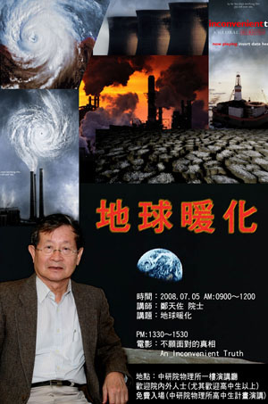
鄭天佐院士科普演講
講 題：地球暖化
時 間：97年7月5日（週六）
上午9時至12時
地 點：本院物理研究所
1樓演講廳
史語所「八十週年所慶講座」
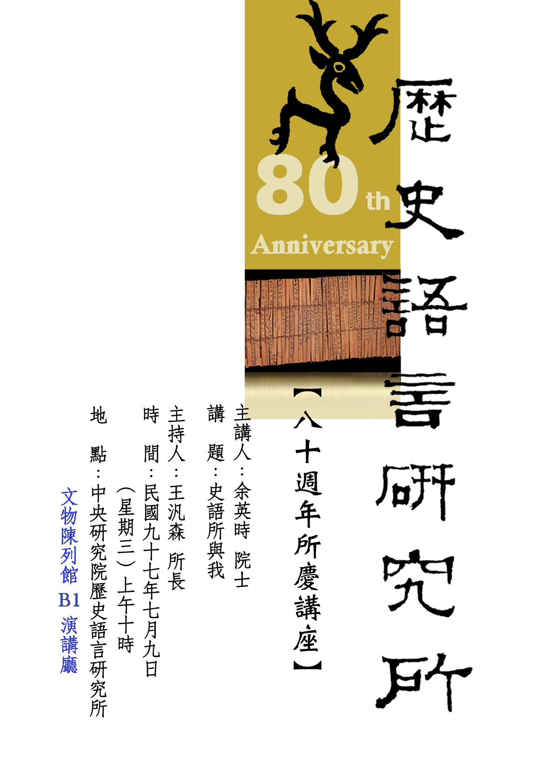
主講人：余英時院士
講 題：史語所與我
主持人：王汎森所長
時 間：97年7月9日（週三）
上午10：00
地 點：本院歷史語言研究所
文物陳列館B1演講廳
國際研究生學程：大師講座系列
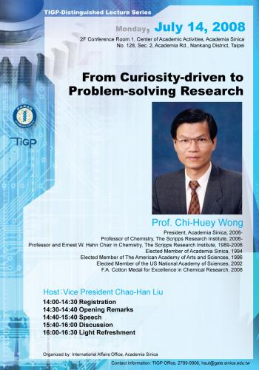
主講人：翁啟惠院長
講 題：From Curiosity-driven to
Problem-solving Research
主持人：劉兆漢副院長
時 間：97年7月14日（週一）
下午2時起
地 點：本院學術活動中心2樓
備 註：1. 請於7月4日前網路報名。
2. 演講以英文進行。

《近代史研究所集刊》第60期出版
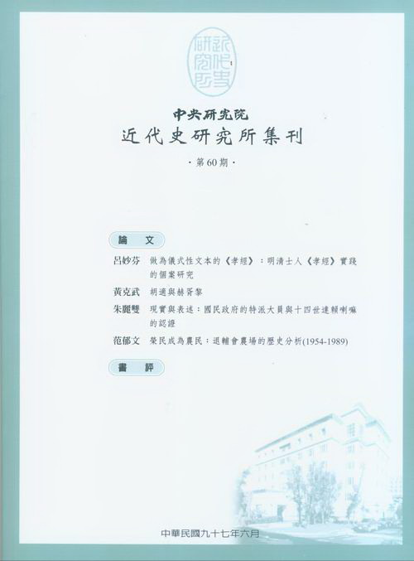
近代史研究所編印之《中央研究院近代史研究所集刊》第60期業已出版。
本期共收錄論文四篇：呂妙芬，〈做為儀式性文本的《孝經》：明清士人《孝經》實踐的個案研究〉、黃克武，〈胡適與赫胥黎〉、朱麗雙，〈現實與表述：國民政府的特派大員與十四世達賴喇嘛的認證〉、范郁文，〈榮民成為農民：退輔會農場的歷史分析（1954-1989）〉。另收書評2篇。同仁如欲瞭解詳細資訊，請參閱網址：http://www.mh.sinica.edu.tw/g/index-1.asp，或洽近史所發行室吳懿廷小姐，電話(02)2789-8208。
2008 NCTS July Workshop on Critical Phenomena and Complex Systems
時 間：97年7月5日（週六）至7日（週一）
地 點：私立中原大學（桃園縣中壢市中北路200號）
7月5日（週六）
時 間 | 主 講 人 | 題 目
8:30 | Get on a Bus at Academic Activity Center of Academia Sinica
8:40 | Bus to Chung-Yuan Christian University
10:00-10:50 | Boming Yu | Introduction to Complex Networks
11:10-12:00 | Bing-Hong Wang | Some Recent Research Progress on Complex Systems
14:00-14:50 | Gang Hu | 可激發系統中螺旋波與缺陷湍流的控制及在心臟除顫中的可能應用
15:10-16:00 | Jian-Min Yuan | Sensitivity and Dynamic Studies on Cancer- and Diabetes-Related Signaling Pathways
16:20-17:20 | Zhong-Can Ou-Yang | Exact Shape Equation of Lipid Monolayer Domain and Its Kindney-Boojum-Like Solutions: Cusp removes Neumann’s Type Divergence
7月6日（週日）
時 間 | 主 講 人 | 題 目
10:00-10:50 | Rahul Pandit | Spiral- and Scroll-Wave Turbulence in Mathematical Models for Cardiac Tissue
11:10-12:10 | Sow-Hsin Chen | Neutron Scattering Studies of Liquid-Liquid Phase Transition and the Associated Second Critical Point in Supercooled Confined Water
14:00-15:00 | Tien-Tzou Tsong | A Study of the Dynamics of Surface Atoms and Clusters at Atomic Resolution
15:20-16:20 | Fa-Yueh Wu | Professor C. N. Yang and Statistical Mechanics
16:40-17:40 | David Mukamel | Phase Transitions in Biopolymers I: Statistical Mechanics of Interacting Loops
7月7日（週一）
時 間 | 主 講 人 | 題 目
10:00-10:50 | David Mukamel | Phase Transitions in Biopolymers II: Dynamics of Loops
11:10-12:10 | Victor J. Hruby | Direct Examination of Binding and Signaling Via Integral Membrane Proteins Using a New Biophysical Method, Plasmon Waveguide Resonance (PWR) Spectroscopy and Related Methods
14:00-14:50 | Mai-Suan Li | New Force Replica Exchange Method and Mechanical Unfolding of Proteins
15:10-16:00 | Michael W. Deem | Quasispecies Theory for Horizontal Gene Transfer and Recombination
16:20-17:10 | Michael W. Deem | Amino Acid Alphabet Size in Protein Evolution Experiments: Better to Search a Small Library Thoroughly or a Large Library Sparsely?
17:20 |  | Bus to Academic Activity Center of Academia Sinica
主辦單位：National Center for Theoretical Sciences (Critical Phenomena and Complex Systems focus group) 、
本院物理研究所、中原大學物理系
參考網址：http://www.sinica.edu.tw/~statphys/
Statphys-Taiwan 2008:
The 9th Taiwan International Symposium on Statistical Physics
時 間：97年7月8日（週二）至12日（週六）
地 點：本院物理研究所1樓演講廳
參考網址：http://www.phys.sinica.edu.tw/~statphys/activities/conference/2008/
法國研究學者來臺訪問暨學術演講系列
主 講 人：Monsieur Pierre-Étienne WILL 魏丕信教授（法蘭西學院及社會科學高等學院）
地 點：本院歷史語言研究所文物陳列館5樓會議室
第一場：  時間：97年7月3日（週四）下午3時  講題：National Humiliation and Local Reconstruction: South Zhili, 1900-1902 | 第二場：  時間：97年7月4日（週五）下午3時  講題：The Chinese Contribution to the Universal Declaration of Human Rights, 1947-48: A Re-examination
主辦單位：法國遠東學院臺北中心、本院歷史語言研究所法律史研究室
協 辦：本院歷史語言研究所
贊助單位：法國在臺協會
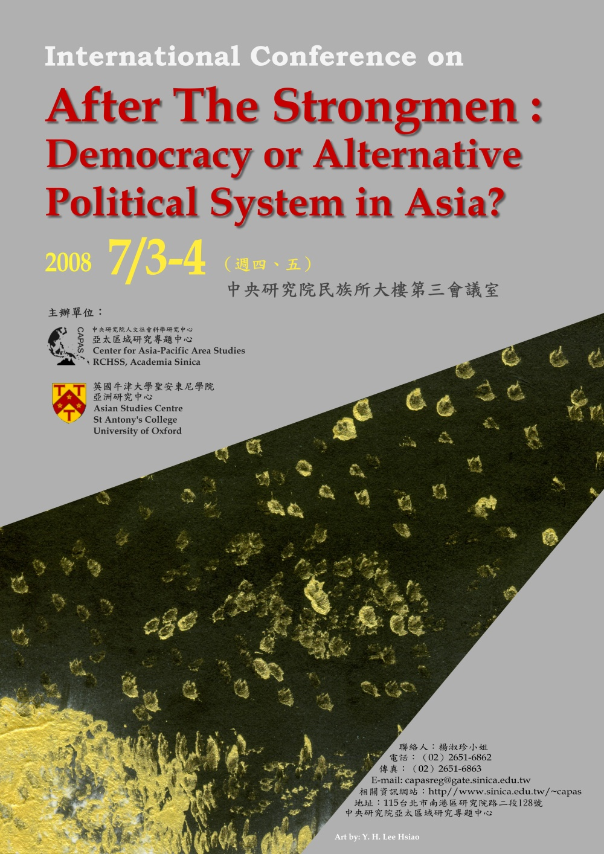
International Conference on “After the Strongmen:
Democracy or Alternative Political System in Asia?”
時 間：97年7月3日（週四）至4日（週五）
地 點：本院民族學研究所大樓第3會議室
電 話：(02)2651-6862；傳真：(02)2651-6863；E-mail：capasreg@gate.sinica.edu.tw
主辦單位：本院人社中心亞太區域研究專題中心
合辦單位：英國牛津大學聖安東尼學院亞洲研究中心
參考網址：http://www.sinica.edu.tw/~capas
Workshop on Advanced Econometrics II 計量方法的新發展 (二)
講 者：Prof. Zongwu Cai, Prof. Yoosoon Chang
Prof. Joon Park, Prof. Yoon-Jae Whang (by alphabetical order)
時 間：97年7月11日下午12:45-16:50
97年7月12日上午9:00-12:15
地 點：本院經濟研究所慕寰廳
報名方式︰請於 7 月 7 日前，至學會網站 http://tes.econ.sinica.edu.tw 線上報名。
因場地座位有限，報名以會員優先，人數若額滿將再以 e-mail 另行通知非會員者。
聯絡方式︰葉憶婷小姐，電話：(02)2782-2791#668，E-mail：tes@gate.sinica.edu.tw
主辦單位：本院經濟研究所、臺灣經濟計量學會
參考網址：http://www.econ.sinica.edu.tw/activities/conpdf/20080711.pdf
公布欄
98年度本院新增主題研究（整合型）計畫公告
98年度本院新增主題研究計畫申請案計有24件（數理組11件、生命組13件、人文及社會組0件），申請經費合計約246,795千元（數理組147,733千元，生命組99,062千元）。業經本院98年度主題研究計畫複審及經費審核會議決議通過11件，（數理組6件、生命組5件），本次通過經費共約80,745千元（數理組47,785千元，生命組32,960千元），詳見後附一覽表。
98年度本院新增主題研究計畫申請案核定通過一覽表
（一）數理科學組：（6件）
計畫編號 | 計 畫 名 稱 | 主持人 | 服務單位
AS-98-TP-A02 | 新世代超音波乳癌診斷技術 | 張建成 | 中研院應用科學研究中心
AS-98-TP-A02 | 2-1 超音波散射子濃度影像 | 張建成  葉秩光 | 中研院應用科學研究中心  清華大學生醫工程與環境科學系
AS-98-TP-A02 | 2-2 超音波訊號之適應性數據分析 | 黃 鍔  張建中 | 中央大學數據分析方法研究中心
AS-98-TP-A02 | 2-3 臨床實驗與方法驗證 | 張金堅  陳炯年 | 臺大醫院外科部
AS-98-TP-A03 | 自旋電子學中高電子自旋極化材料與良好介面注入性質之研究 | 李尚凡  郭瑞年  郭光宇 | 中研院物理研究所  清華大學物理系  臺灣大學物理學系
AS-98-TP-A03 | 3-1 自旋電子學材料與元件之製備與特性分析 | 蘇雲良  洪銘輝 | 清華大學物理系  清華大學材料科學工程學系
AS-98-TP-A03 | 3-2 磁性，電性，與高頻響應的測量 | 李尚凡  劉 鏞 | 中研院物理研究所
AS-98-TP-A04 | BMVC相關衍生物於G四股結構與癌症之研究 | 張大釗 | 中研院原子與分子科學研究所
AS-98-TP-A04 | 4-1 設計、合成、鑑定以及應用BMVC相關分子於四股結構與癌症之研究 | 張大釗 | 中研院原子與分子科學研究所
AS-98-TP-A04 | 4-2 探討Carbazole衍生物抗癌活性的分子機制及其在抗癌治療的應用 | 林敬哲 | 陽明大學生物藥學研究所
AS-98-TP-A04 | 4-3 電腦模擬以及單分子探針粒子位移偵測系統探討藥物BMVC與其衍生物與人類DNA端粒結構間交互作用 | 楊大衍  李弘文 | 中研院原子與分子科學研究所  臺灣大學化學系
AS-98-TP-A05 | 光電化學分解水產氫之研究 | 陳貴賢 | 中研院原子與分子科學研究所
AS-98-TP-A05 | 5-1 氮氧化物半導體之電化學特性測量 | 薛 特 | 陽明大學生醫光電研究所
AS-98-TP-A05 | 5-2 光電化學氮化物材料之成長 | 林麗瓊 | 臺灣大學凝態科學研究中心
AS-98-TP-A05 | 5-3 氮氧化物半導體太陽能水分解特性量測與分析 | 黃智賢 | 海洋大學光電科學研究所
AS-98-TP-A05 | 5-4 合成供水分解之鉑/銠硫化物觸媒材料 | 劉如熹 | 臺灣大學化學系
AS-98-TP-A07 | 奈米解析度即時相位成像之X光成像技術 | 胡宇光 | 中研院物理研究所
AS-98-TP-A07 | 7-1 發展奈米級X光相對比及螢光顯微技術 | 胡宇光 | 中研院物理研究所
AS-98-TP-A07 | 7-2 發展高深寬比的奈米製造技術製造X光光學元件 | 曾繁根 | 清華大學工程與系統科學系
AS-98-TP-A07 | 7-3 奈米粒子之生物系統攝取及交互作用研究 | 楊重熙 | 暨南國際大學應用化學學系
AS-98-TP-A10 | 邁向次飛秒與埃秒科技 | 孔慶昌 | 中研院原子與分子科學研究所
AS-98-TP-A10 | 10-1 相位可控載波封單週期埃秒脈衝的產生 | 孔慶昌 | 中研院原子與分子科學研究所
AS-98-TP-A10 | 10-2 超寬頻空間相調制器之研究 | 潘犀靈  趙如蘋 | 交通大學光電工程學系  交通大學電子物理系
AS-98-TP-A10 | 10-3 任意波型埃秒脈衝波形合成與量測之研究 | 李晁逵 | 中山大學光電工程研究所

（二）生命科學組：（5件）
計畫編號 | 計 畫 名 稱 | 主持人 | 服務單位
AS-98-TP-B01 | 全球海洋生物多樣性熱點區（菲律賓海域）之魚類與甲殼類多樣性研究 | 邵廣昭 | 中研院生物多樣性研究中心
AS-98-TP-B01 | 1-1 菲律賓海域魚類多樣性普查及與臺灣魚類群聚結構之比較研究 | 邵廣昭 | 中研院生物多樣性研究中心
AS-98-TP-B01 | 1-2 菲律賓深海藤壺之多樣性及群體遺傳分化研究 | 陳國勤 | 中研院生物多樣性研究中心
AS-98-TP-B01 | 1-3 熱帶海洋生物多樣性調查：菲律賓海域大型底棲動物（蝦類）物種豐度與深度分層之研究 | 陳天任 | 臺灣海洋大學海洋生物研究所
AS-98-TP-B02 | 水稻花藥絨氈層：構造與功能 | 邢禹依 | 中研院植物暨微生物學研究所
AS-98-TP-B02 | 2-1 以基因體學研究水稻花藥之發育 | 邢禹依 | 中研院植物暨微生物學研究所
AS-98-TP-B02 | 2-2 花藥絨氈層控制花粉成熟 | 黃煥中 | 美國加州大學河邊分校植物學系
AS-98-TP-B02 | 2-3 絨氈層與小孢子間運輸系統的探討 | 鄒稚華 | 中研院植物暨微生物學研究所
AS-98-TP-B06 | 亞熱帶高山湖泊動態之探討 | 邱志郁 | 中研院生物多樣性研究中心
AS-98-TP-B06 | 6-1 亞熱帶高山湖泊（鴛鳶湖與翠峰湖）水質與生態模式之發展與應用 | 柳文成 | 聯合大學土木與防災工程系
AS-98-TP-B06 | 6-2 中海拔湖泊藻類因應環境干擾之適應研究 | 吳俊宗 | 中研院生物多樣性研究中心
AS-98-TP-B06 | 6-3 亞熱帶高山湖泊代謝型態與控制機制之比較：營養鹽來源/特性及光線有效性對湖泊生態系光合作用、生態呼吸及生產力之影響 | 邱志郁 | 中研院生物多樣性研究中心
AS-98-TP-B08 | 一個新模式（稻田魚）來研究適應鹽度的機制 | 黃鵬鵬 | 中研院細胞與個體生物學研究所
AS-98-TP-B08 | 8-1 稻田魚適應海水過程表皮鰓上不同型運輸蛋白表現功能及其調節 | 黃鵬鵬 | 中研院細胞與個體生物學研究所
AS-98-TP-B08 | 8-2 廣鹽性模式魚種，稻田魚,在面臨環境鹽度變化時調控鰓上鈉鉀幫浦（Na-K-ATPase）表現之機制 | 李宗翰 | 中興大學生命科學系
AS-98-TP-B08 | 8-3 稻田魚富含粒線體細胞在海水適應過程之功能研究 | 林豊益 | 臺灣師範大學生命科學系
AS-98-TP-B09 | 研發可局部活化於腫瘤的前驅分子以進行癌症照影與治療 | 羅傅倫 | 中研院生物醫學科學研究所
AS-98-TP-B09 | 9-1 葡萄醣醛酸前驅藥物癌症療法 | 羅傅倫 | 中研院生物醫學科學研究所
AS-98-TP-B09 | 9-2 分子造影葡萄醣醛酸酶活性以便進行癌症個人化之前驅藥物標的療法 | 鄭添祿 | 高雄醫學大學生物醫學暨環境生物學系
AS-98-TP-B09 | 9-3 設計合成葡萄糖醛酸之抗癌和顯影的前驅物 | 呂玉玲 | 嘉南藥理科技大學藥學系
人社中心（調研）
一、執行「臺灣社會變遷基本調查計畫—第五期四次」面訪調查
本院人社中心調研中心協辦「臺灣社會變遷基本調查計畫—第五期四次」將於民國97年7月21日至8月31日進行面訪調查，在此期間會有訪員至府上拜訪，煩擾之處敬請見諒，洽詢電話：(02)2788-4188轉分機302、307、305、308張雅涵、吳琇絹、呂佩蕙、蘇芳于小姐。
二、「主計處96年事業人力僱用狀況調查」資料開放
主計處為配合社會經濟發展情勢及人力決策之需要，定期蒐集具有前瞻性及政策性資料，並充實按月受雇員工薪資調查之不足，爰於民國80年10月創辦事業人力僱用狀況調查。調查辦理初期（民國80年10月至84年4月）為每半年辦理乙次，採工業及服務業二部門輪流辦理，自85年以後改為按年辦理（88年因囿於經費停辦），且調查範圍擴大至工業及服務業全體。
調查之基本問項大致可分為二部分：（一）各職類短缺員工概況及僱用條件（二）人員過剩及解決措施，同時並歷次辦理時，配合當時社經狀況及政策需要進行機動問項調整設計，歷次規劃項目大致包括外籍員工僱用情形、未來人員需求計畫、中高齡勞工僱用意願、部分時間僱用情形等。
資料庫業已完成96年的資料整理工作，開放項目包括：問卷、資料檔、過錄編碼簿、次數分配表、欄位定義程式。
三、「主計處96年受雇員工薪資調查」資料開放
受雇員工薪資調查旨在就工商業場所人力需求面，按月蒐集臺灣地區各行業事業單位受雇員工人數、薪資、工時及進退狀況等資料，以明瞭整體勞動市場人力需求以及工時與薪資變動趨勢。
調查範圍為臺灣地區（包括臺灣省、臺北市及高雄市），對象包含礦業及土石採取業、製造業、水電燃氣業、營造業、批發零售及餐飲業、運輸倉儲及通信業、金融保險及不動產業、工商服務業、社會服務及個人服務業等九大行業之公民營企業之場所單位及其受雇員工。
母體資料來源係以最新之工商及服務業普查母體檔為基礎，並參考工廠校正名冊及營業稅稅籍主檔資料來加以補充或修正。調查方式採派員實地訪查、通信調查及網際網路填報等分別進行，而抽樣採用「截略分層隨機抽樣法」，總人數抽出率為35%。每一樣本接受調查期間以一年為原則。
開放資料的項目包含：資料檔、SAS程式、問卷及過錄編碼簿等。
資料下載申請請參閱網址：http://srda.sinica.edu.tw/govdb/。若欲更進一步瞭解釋出資料的相關訊息或申請辦法，請洽邱亦秀小姐。電話：(02)2788-4188#209，E-mail：srda@gate.sinica.edu.tw。
人社中心（華人家庭研究計畫）
【華人家庭動態資料庫的建立】公開徵求問卷加掛題目
【華人家庭動態資料庫的建立】（以下簡稱為PSFD）公開徵求問卷加掛題目申請，即日起至民國97年7月31日止接受申請。
說明：
一、PSFD加掛問卷題目申請與審查作業依據PSFD委員會訂定規定辦理。
二、民國98年面訪計畫主題訂為「華人家庭動態資料庫的建立—第十一年計畫」，其中，第十一年計畫問卷名稱為RR2009（出生年次民國24年至65年與67年至71年）。
三、申請人請填妥個人資料表、加掛題目計畫之理論背景與目的一式一份紙本，並另附一份電子檔，於民國97年7月31日前，以掛號郵件（電子郵件恕不受理）寄送中央研究院經濟研究所陳佩慈或李碧玲收（臺北市南港區研究院路二段128號），逾期恕不受理。
四、相關問題，請洽助理陳佩慈或李碧玲（電話：(02)2782-2791#316、317；傳真：(02)2785-3946；E-mail：psfd@gate.sinica.edu.tw與beeling@gate.sinica.edu.tw）。
五、PSFD問卷加掛題目之緣起及運作及相關附件下載，請參見計畫網站（http://psfd.sinica.edu.tw/）。
四分溪書坊書訊
四分溪書坊自6月1日起由新承租廠商「學連圖書有限公司」為各位同仁服務，各種書籍商品陸續上架中，圖書特價75折起、文具全面79折、當期雜誌88折（75折以上商品，院內同仁折扣再減3%！），院內同仁優惠《知識饗宴》系列書籍特價75折、各所出版品7折，另有不定期特價書、書展。詳情請洽本院四分溪書坊（本院學術活動中心B1），電話：(02)2652-1876；傳真：(02)2652-2192；院內分機：(02)2785-2717#7205；E-mail：asb2008@ms96.url.com.tw。
知識天地
全民健保的總額支付
羅紀琼研究員（經濟研究所）
臺灣地區於1995年3月開辦了全民健保，財務來源主要為政府、雇主及民眾繳納的保險費，三者的結構於2006年時為36.7%、28.2%及37.9%，而部分負擔占總醫療費用的比率為7.2%。換言之，民眾雖然享受了近93%（100%-7.2%）的醫療給付，但直接的保險費負擔尚不及四成。低保險費、低部分負擔與高醫療給付造就了民眾高達七、八成的滿意度。
全民健保的建立方式是將公保（創立於1958年）、勞保（創立於1950年）及農保（創立於1989年）中的健康保險從原有體系中移出，再納入未涵蓋在保障範圍中的其他人口，形成一個單一的、保障範圍擴及全民的整合體系，由中央健康保險局（簡稱健保局，或稱保險人）負責經營。由於從分歧的多元體系到整合的單一體系是在一夕之間完成的（1995年2月28日被保險人尚分屬於公、勞、農保；3月1日即已屬於全民健保），因此，全民健保的許多措施仍然沿用公、勞保的做法，特別是論量計酬的支付方式。
論量計酬顧名思義是以服務量的多寡來計算醫師提供醫療服務的報酬。這種制度會使服務提供者有多服務的誘因。再加上醫療服務係屬專業領域，醫師與病患之間有資訊不對稱性，因此健康保險制度隱含有醫事服務機構浮報與浪費的誘因；病患也因不必支付全額的醫療費用而會多使用醫療服務；這些都是一般所謂的道德危機（moral hazard）。復以醫療科技的進步使得昂貴的新藥、新儀器與新處置不斷地被開發與利用，全民健保醫療費用因而逐年快速上漲。此外，近幾年來臺灣地區的經濟發展逐漸減緩，失業率升高，民眾對健保費調漲的接受度降低。為順應民意，執政者不願也不敢大幅調高保險費率，以致雖然自1998年起年度收支即出現短絀，全民健保開辦至今（近13年）僅調漲了一次費率，於2002年9月由4.25%調至4.55%。開源既然極端困難，節流成了確保財務平衡的必要措施。因能控制醫療費用的成長幅度，全民健保逐步實施限制支付總額的總額支付（亦即總額預算）：1998年7月首在牙醫部門實施，2000年7月在中醫部門實施，2001年7月又於西醫基層（診所）實施，最後於2002年7月於醫院部門實施。
總額的訂定主要是以醫療成本增加率、人口結構改變率及保險對象人數的增加率為考量。由於總額實施前醫療費用的成長率皆超過總額公式內變數成長率之和，在此情況下，總額的實施意味著醫療費用的成長受到了限制，費用的抑制發揮了功效。
目前實施的總額支付是建立在既有的、按服務項目或病例計酬的支付基準之上，因此，健保局的整體運作並未因總額支付制度的實施而有大幅度的改變，僅是將單位支付金額由原來的固定點值，1點1元，換為浮動點值，藉以平衡申報費用與實際支付金額。換言之，當總額定為4,000億元，而申報費用總額為5,000億點時，每點的支付金額變為0.8元。從醫事服務機構的觀點而言，申報的費用是以八折支付。
由於浮動點值的水準，取決於全體醫師的處置行為，所以理論上而言，任一醫師的處置行為皆會受到其他醫師處置行為的影響。一般而言，此種機制在無外力規範下，會造成醫師多處置、多檢驗、多處方等衝高服務量的行為。因為多處置的好處大部分由自己享受，而其成本則是由全體承擔。
以迴歸分析探討總額實施前後醫院特性對費用平均單價與服務量影響的結果顯示，醫學中心、財團法人醫院，臺北、中區與高屏分局醫院所申報的醫療費用相對上顯著增加；地區醫院，公立醫院、私立醫院，東區與南區分局醫院申報的醫療費用相對上顯著減少。此種結果意味全民健保資源往都市、大型及財團法人醫院集中，這個現象使得民眾就醫的方便性有所減損。另一方面，醫院總額支付制度的實施，對科別醫療資源的分配也有深遠的影響。
由於勞保門診的診察費不分科別皆為定額，而全民健保基本上沿用了這種作法，導致科別資源的分配產生不均。風險高、診治時間長、病患人數少的科別，如婦科、小兒科，和風險低、診治時間短、病患人數多的科別如皮膚科、耳鼻喉科，醫師診治一個病患獲相同診療報酬的支付辦法，使得後者的整體報酬遠超過前者。影響所及，新進醫師在執業科別的選擇上往往以後者為目標，導致外科、婦產科等高風險科別招不到足夠的住院醫師，而總額支付制度會使科別間資源的分配，進一步惡化。
以費用控制為目標的總額支付，固然控制了費用的成長，但也造成了醫療資源在醫院層級、規模、地區及科別間的不當流動。主管機關應正視此一問題，並努力尋求解決之道。
- 各期知識天地文章請逕於本院網頁：http://www.sinica.edu.tw/「常用連結」之「週報〈知識天地〉」項下瀏覽。※
學術演講
日期 | 時間 | 地 點 | 講 員 | 講 題 | 主 持 人
數 理 科 學 組
7/3(四) | 14:00 | 地球所  3樓演講廳 | 徐澔德博士  (臺灣大學) | Re-discovering the Island of Taiwan from its Neotectonic Characteristics | 許雅儒博士
7/3(四) | 15:00 | 數學所演講廳 | Prof. Min Ru  (Univ. of Houston, USA) | Holomorphic Curves into Algebraic Varieties
7/3(四) | 15:30 | 化學所  A108會議室 | 陳元璋教授  (輔仁大學) | Probes of Mixed-Valence Properties in Multimetal Complexes | 孫世勝博士
7/4(五) | 14:00 | 天文所籌備處  會議室  (臺大凝態科學與物理學館716室) | Dr. Hsien Shang  (天文所籌備處) | TBA
7/9(三) | 10:00 | 統計所  蔡元培館2樓  208演講廳 | Prof. Renjun Ma  (Univ. of New Brunswick, Canada) | Spatiotemporal Analysis of Environmental Health Risk | 丘政民博士
7/9(三) | 11:00 | 統計所  蔡元培館2樓  208演講廳 | Prof. Xuewen Lu  (Univ. of Calgary, Canada) | Semiparametric Regression Models for Censored Data | 丘政民博士
7/10(四) | 10:00 | 地球所  3樓演講廳 | Prof. Lupei Zhu  (Saint Louis Univ., USA) | Imaging Deep Crustal Faults with Seismic Waves from Aftershocks | 趙 里博士
7/10(四) | 14:00 | 地球所  3樓演講廳 | Prof. Charles Sammis  (美國南加州大學) | The Effects of Fault Zone Structure on the Mechanics of Earthquakes | 王錦華博士
7/10(四) | 15:30 | 化學所  A108會議室 | 朱治偉助研究員  (應科中心) | Effects of Nanomorphological Changes on the Performance of Solar Cells | 林建村博士
生 命 科 學 組
7/7(一) | 10:30 | 細生所  2F會議室 | 蔡有光助教授  (陽明大學) | Protein Complexomics Research Comes of Age | 王清澄博士
7/7(一) | 10:30 | 基因體中心  2樓會議室 | Prof. Kai-Ming Chou  (Indiana Univ., Indianapolis) | Mechanisms, Regulations and Functions of DNA Polymerase Eta | 陳韻如博士
7/8(二) | 13:30 | 基因體中心  1樓演講廳 | 林宜玲副研究員  (生醫所) | The War Between Flavivirus and Host Cell—Multiple Potential Antiviral Targets | 呂 仁博士
7/11(五) | 16:00 | 植微所  106會議室 | Prof. Stanton Gelvin  (Purdue Univ., USA) | Plant Genes Involved in Agrobacterium-mediated Transformation | 賴爾珉博士
人 文 及 社 會 科 學 組
7/3(四) | 14:00 | 政治所籌備處  會議室B  (人文館北棟5樓) | Prof. Tom Ginsburg  (Univ. of Chicago Law School, USA) | Recent Collaborations in Law and Political Science
7/14(一) | 14:00 | 政治所籌備處  會議室B  (人文館北棟5樓) | 郭 鋼副教授  (美國密西西比大學) | 中國大陸地方政治經濟週期

※最新演講訊息請逕於本院網頁：http://www.sinica.edu.tw/「年度行事曆」項下瀏覽。※

